Przejścia i animacje w prezentacji

Część I. Przygotowanie prezentacji dotyczącej zdrowego stylu życia (5 slajdów)

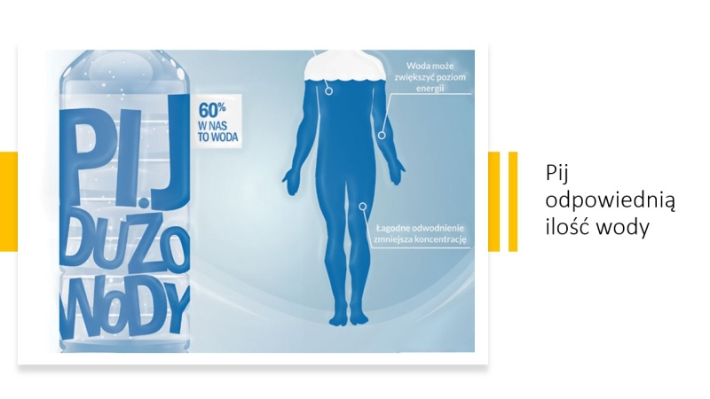

Część II. Dodanie przejść między slajdami
- Wstaw przejścia między slajdami. Użyj opcji Zastosuj dla wszystkich, aby wykorzystać jeden rodzaj przejścia w całej prezentacji.
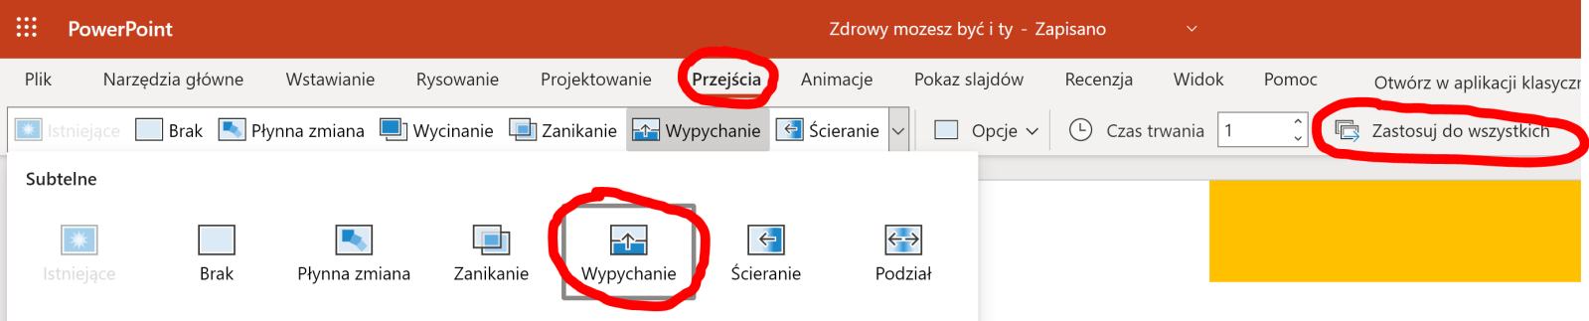

Część III. Dodanie animacji tekstów
- Przejdź do pierwszego slajdu.
- Kliknij w pole z tytułem i przejdź do karty Animacje.
- Ustaw animację dla tego elementu – efekt wejścia Powiększenie.
- Dodaj animacje do tekstów na pozostałych slajdach (taki sam efekt jak w pierwszym slajdzie).

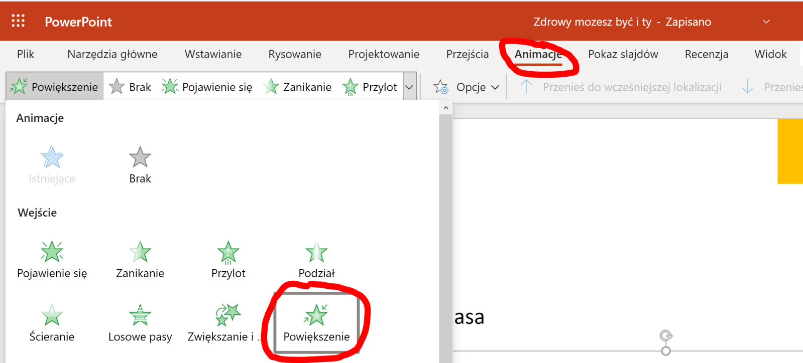

Obejrzyj prezentację
